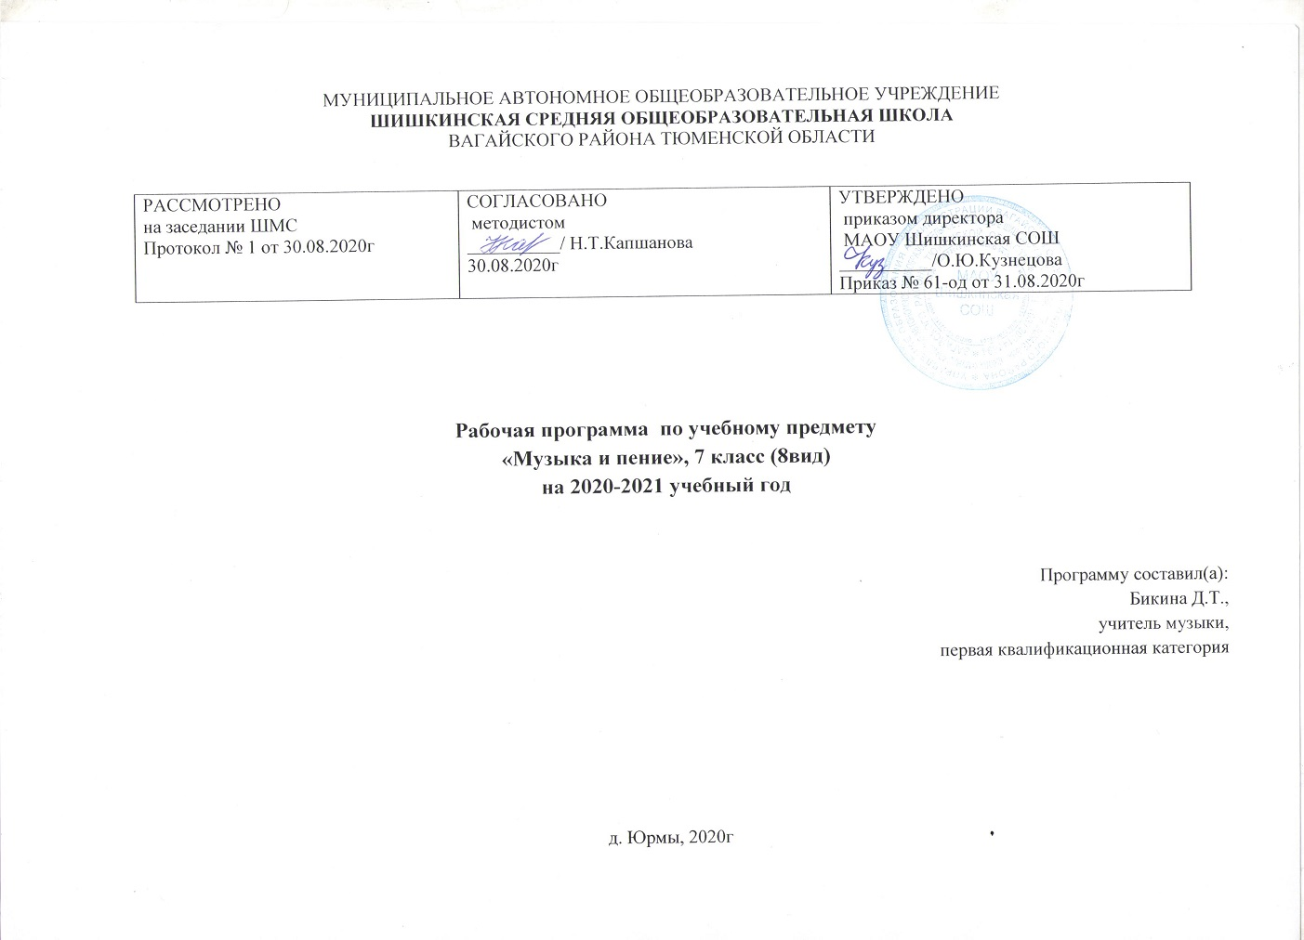Пояснительная записка
Музыкальное воспитание и обучение является неотъемлемой частью учебного процесса в специальном (коррекционном) образовательном учреждении VIII вида.
Музыка формирует вкусы, способствует эмоциональному познанию окружающей действительности, нормализует многие психические процессы, является эффективным средством преодоления невротических расстройств, свойственных учащимся специальных учреждений. Занятия музыкой способствуют разностороннему развитию школьника, адаптации его в обществе.
Статус программы: Данная рабочая программа разработана на основе программы специальных (коррекционных) образовательных учреждений VIII вида: 7 классы под ред. В.В. Воронковой; 4-е издание. - М.: Просвещение, 2006. - 192 с. имеет гриф Предмет «Музыка и пение» является неотъемлемой частью учебного процесса в специальном (коррекционном) образовательном учреждении VIII вида. Программа допущена Министерством образования и науки Российской федерации». Исходными документами для составления данной рабочей программы являются: Базисный учебный план общеобразовательных учреждений Российской Федерации, утвержденный приказом Минобразования РФ № 1312 от 09. 03. 2004; Федеральный компонент государственного образовательного стандарта, утвержденный Приказом Минобразования РФ от 05. 03. 2004 года № 1089;
Структура программы «Музыка и пение» состоит из трёх разделов.
Раздел 1 «Слушание музыки» включает в себя прослушивание и дальнейшее обсуждение 1-3 произведений. Наряду с известными музыкальными произведениями звучат новые музыкальные сочинения.
Раздел 2 «Пение». Формирование вокально-хоровых навыков является основным видом деятельности в разделе «Пение».
Раздел 3. «Музыкальная грамота» Объём материала для раздела «Музыкальная грамота» сводится к минимуму. Это связано с ограниченными возможностями усвоения умственно отсталыми детьми отвлеченных понятий, таких, как изображение музыкального материала на письме и др., опирающихся на абстрактно-логическое мышление.
Место предмета: Согласно Федеральному базисному плану для общеобразовательных учреждений Российской Федерации на изучение музыки в специальном (коррекционном) классе VIII вида отводится 1 час в неделю(34 часа).

Цель программы – овладение детьми музыкальной культурой, развитие музыкальности учащихся. Под музыкальностью подразумеваются умения и навыки, необходимые для музыкальной деятельности. Это умение слушать музыку, слухоречевое координирование, точность интонирования, умение чувствовать характер музыки и адекватно реагировать на музыкальные переживания, воплощенные в ней, умение различать такие средства музыкальной выразительности, как ритм, темп, динамические оттенки, ладогармонические особенности, исполнительские навыки.
Задачи:
воспитывающие:
- помочь самовыражению учащихся через занятия музыкальной деятельностью;
- способствовать снятию эмоционального напряжения;
- содействовать приобретению навыков искреннего, глубокого и свободного общения с окружающими, развивать эмоциональную отзывчивость;
- активизировать творческие способности.

коррекционно-развивающие:
- корригировать интеллектуальное развитие;
- корригировать нарушения звукопроизносительной стороны реч
формы и методы работы с обучающимися
. Реализация данной программы опирается на следующие методы музыкального образования:
- наглядно-слуховой (исполнение педагогом песен, игра на музыкальных инструментах, использование аудиозаписи);
- зрительно-двигательный (показ игрушек, ярких картинок, раскрывающих содержание песен; показ взрослым действий, отражающих характер музыки; показ танцевальных движений);
- совместные действия;
- подражание действиям взрослого;
- жестовая инструкция;
- собственные действия ребенка по вербальной инструкции взрослого

Общая характеристика учебного предмета
Содержание учебного материала, соответствует Программе «Музыка и пение» автор Евтушенко в структуре программ для специальных (коррекционных) образовательных учреждений VIII вида, под ред. В.В. Воронковой с поправками песенного репертуара, что предусмотрено авторами Программы .
Основной формой музыкально-эстетического воспитания являются уроки пения и музыки. В процессе занятий у учащихся вырабатываются необходимые вокально-хоровые навыки, обеспечивающие правильность и выразительность пения. Дети получают первоначальные сведения о творчестве композиторов, различных музыкальных жанрах, учатся воспринимать музыку
Реализация данной программы опирается на следующие методы музыкального образования:
- метод художественного, нравственно-эстетического познания музыки;
- метод эмоциональной драматургии;
- метод интонационно-стилевого постижения музыки;
- метод художественного контекста;
- метод создания «композиций»;
- метод перспективы и ретроспективы.

Межпредметные связи:
- Музыка – русский язык закрепление навыков письма при выполнении письменных работ;
- Музыка – литература умение излагать грамотным литературным текстом истории и жизнеописание творческих личностей, знание литературных произведений, связанных с музыкой, знание законов жанров;
- Музыка – математика точный отсчёт ритмических рисунков, логическое мышление при изучении форм произведения;
- Музыка – география знакомство с географическим расположением мест событий в музыкальном мире;
- Музыка – история умение соотнести исторические события с жизнью музыкального мира;
- Музыка – ритмика выполнение ритмических и танцевальных движений под музыку, знание танцевальных жанров;
- Музыка – изобразительное искусство знание изображений портретов композиторов, их авторов, а также умение зрительного восприятия музыки.
- Музыка – биология знакомство с влиянием музыки на работу внутренних органов и организма в целом ;
- Музыка – трудовое обучение выполнение практических заданий по изготовлению простых музыкальных инструментов
Программа построена с учётом специфических особенностей познавательной и эмоционально-волевой деятельности школьников с интеллектуальной недостаточностью, их потенциальных возможностей Программа основана на материале, охватывающем различные виды искусств, которые дают возможность учащимся усваивать духовный опыт поколений, нравственно-эстетические ценности мировой художественной культуры и преобразуют духовный мир человека, его душевное состояние
- целевые установки для класса

Результаты обучения предмета
По окончании 7 класса, учащиеся
должны знать и уметь:
- наиболее известные классические и современные музыкальные произведения из программы для слушания, самостоятельно определять и называть их, указывать автора;
- жанры музыкальных произведений: опера, балет, инструментальная музыка
- музыкальные термины: аккомпанемент, современные электронные музыкальные инструменты и их звучание
- исполнять вокально-хоровые упражнения;
- контролировать правильность самостоятельного исполнения в сопровождении фонограммы.
- Тексты и мелодию 3-5 песен, авторов
- Фамилии и биографии русских и зарубежных композиторов
- Музыкальные жанры
- Средства музыкальной выразительности- характер, динамику, темп
- Отличия оркестров, их построение
- применять для решения учебных задач информационные и телекоммуникационные технологии: аудио- видеозапись, электронная почта, Интернет.

Основное содержание

№ | Название  раздела программы | Краткое содержание
1. | Музыка «легкая» и «серьезная». | водный урок. Понятия музыка «легкая» и музыка «серьезная» по содержанию и восприятию.  Жанровое многообразие танцевальной музыки.  Вальс как жанр камерной музыки.  И. Штраус «Вальс» из оперетты «Летучая мышь».  Роль ритма в танцевальной музыке. Жанровое многообразие танцевальной музыки. Равель «Болеро»Вечные темы искусства. Современная трактовка темы любви и свободы. Понятие легкой и серьезной музыки. Музыкальные характеристики главных героев оперы Ж.Бизе «Кармен», анализ музыкальных средств выразительности.  Истоки авторской песни, ее тематика, исполнители. Определение характерных черт бардовской песни, творчество отечественных композиторов-песенников.Многообразие современной популярной музыки: основные жанры, направления, стилевые характеристики.Обобщение, систематизация и коррекция знаний учащихся по теме четверти. Исполнение любимых песен.
2 | Музыкальные инструменты. | Знакомство с группами электронных музыкальных инструментов. Клавишные, ударные, струнные. Аккомпанемент.Знакомство с разнообразными видами современных оркестров. Звучание электрон-ных музыкальных инструментов.Современные аранжировки. «За» и «против». Сравнение фрагмен-тов классических музыкальных произведений в оригинале и современной обработке. Бетховен Соната № 14. Рахманинов «Вокализ».
3 | Вокальная и программная музыка. | Взаимосвязь музыки и речи на основе их интонационной общности и различий (песня, романс, баллада, баркарола) Единство поэтического текста и музыки. Песня - самый распространенный жанр музыкально-литературного творчества. Песня -душа народа. Роль песни в жизни человека.  Как сложили песню?  Развитие жанров камерной вокальной музыки –романс.Определение романса как камерного вокального произведения для голоса с инструментом, в котором раскрываются чувства человека, его отношение к жизни и природе.  Понятие программная музыка (сюита, вступление к опере, симфоническая поэма, увертюра-фантазия, музыкальные иллюстрации и др.).  Образы русской природы в музыке Г.Свиридова. Особенности развития музыкального образа в программной музыке. Уметь анализировать составляющие средства выразительности: мелодию, ритм, темп, динамику, лад. Г. Свиридов. «Тройка». «Вальс». Из музыкальных иллюстраций к повести  А. Пушкина «Метель». Исполнение любимых песен.  Г. Свиридов. «Увертюра». Из кинофильма «Время, вперед». Стилистические особенности музыкального языка Г.Свиридова. Шуберт. Вокальный цикл «Прекраснаямельничиха».Музыкальнаядраматургия. Особенности развития.Шуберт. Вокальный цикл «Прекрасная мельничиха». Музыкальная драма-тургия. Особенности развития.Обобщение по теме «вокальная и программная музыка».Исполнение любимых песен.
4 | Музыкальные жанры. | История развития оперного искусства. Основные понятия жанра. Синтез искусств (музыкального, драматического и изобразительного) в опере. В основе оперы - литературное произведение.  Особенности жанра оперы. Либретто - литературная основа музыкально-драматического спектакля, в которой кратко излагается сюжет оперы. Синтез искусств в оперном жанре. Разновидность вокальных и инструментальных жанров и форм внутри оперы (увертюра, хор, речитатив, ария, ансамбль). Мастера мировой оперной сцены. Музыкальный портрет.  История развития балетного искусства. Основные понятия жанра. В основе балета - литературное произведение.  Развитие жанра - балет. Формирование русской классической школы.Синтез искусств в балетном жанре. Образ танца.Сказочные сюжеты балетного спектакля.Исполнители балета (танцоры-солисты, кордебалет -массовые сцены). Лучшие отечествен- ные танцоры и хореографы. А. Хачатурян. Танец с саблями. Из балета «Гаянэ».Взаимопроникновение «легкой» и «серьезной музыки», особенности их взаимоотношения в различных пластах современного  музыкального искусства. Знакомство с жанром мюзикл. Мюзикл - театр «легкого» стиля. Особенности жанра мюзикла, его истоки. История возникновения жанра.  Симфония - «роман в звуках». Строение и развитие музыкальных образов в сонатно-симфоническом цикле.Осмысление жизненных явлений и их противоречий в сонатной форме. Драматургическое взаимодействие образов в сонатной форме. Характерные черты музыкального стиля Чайковский. «Allegro con fuoco». Из концерта для фортепиано с оркестром № 1, си-бемоль минор, ор. 23. «Романс» из музыкальных иллюстраций к повести А.С.Пушкина «Метель»Обобщение
5 | Особенности творчества русских композиторов классиков | Характерные черты музыкального стиля .  М. Глинка. «Ария Сусанина». Из оперы «Жизнь за царя».  П. Чайковский. «Allegro con fuoco». Из концерта для фортепиано с оркестром № 1, си-бемоль минор, ор. 23. Характерные черты музыкального стиля П.И.Чайковского  Характерные черты музыкального стиля ,Н. Римский-Корсаков. «Колыбельная Волховы». Из оперы «Садко».  Музыкальная викторина направленная на определение стилистических особенностей творчества композиторов.  Музыкальный колейдоскоп направленный на определение стилистических особенностей творчества композиторов.  Музыкальная викторина направленная на определение стилистических особенностей творчества композиторов.  Исполнение любимых песен.  Игра «Музыкальный калейдоскоп» Концертное исполнение разученных в течение года песен. Сольные выступления отдельных учащихся.
 | всего | 34

Тематическое планирование

 | 1.Музыка «легкая» и «серьезная». | 7ч
1 | Музыка «легкая» и «серьезная».
2 | Легкое» и «серьезное» в танцевальной музыке
3 | Легкое» и «серьезное» в танцевальной музыке
4 | Классическая музыка - «легкая» и «серьезная
5 | Авторская песня – музыка «легкая и «серьезная»
6 | Современная популярная музыка «легкая» и «серьезная».
7 | Музыка «легкая» и «серьезная». Обобщение
 | 2.Музыкальные инструменты.- | 3ч
8 | Состав и звучание групп современных музыкальных инструментов
9 | Музыкальные инструменты. Оркестр.
10 | Аранжировка классических музыкальных произведений
 | 3.Вокальная и программная музыка.- | 9ч
11-12 | Многообразие жанров вокальной музыки.
13-13 | Камерная вокальная музыка
15 | Программная музыка и ее жанры.
16 | Программная музыка Г.Свиридова
17-18 | Программная музыка в вокальных циклах.
19 | Программная музыка в вокальных циклах.Ф.Шуберт
 |  | 9ч.
 | 4.Музыкальные жанры.-
20 | Путешествие в музыкальный театр. Опера
21 | Путешествие в музыкальный театр. Опера.
22 | Путешествие в музыкальный театр. Балет  Либретто
23 | Путешествие в музыкальный театр. Балет  А.Хачатурян
24 | Путешествие в музыкальный театр. Мюзикл
25 | Путешествие в концертный зал. Симфония
26 | Путешествие в концертный зал. Концерт. Соната
27 | Путешествие в театр Оперетта
28 | Обобщение по теме «Музыкальные жанры
 | 5. Особенности творчества русских композиторов классиков - | 6 ч
29 | Особенности творчества композиторов. М.И. Глинка.
30 | Особенности творчества композиторов. П.И.Чайковский
31 | Особенности творчества композиторов. Н. А Римский-Корсаков
32 | Особенности творчества композиторов. М.П. Мусоргский
33 | Особенности творчества композиторов. (Л. В. Бетховен)  зарубежная музыка
34 | Урок обобщения. Музыкальный калейдоскоп.
 | Всего | 34

Методические пособия для учителя
- Алиев Ю.Б. Настольная книга школьного учителя-музыканта. М. Гуманит. изд. центр ВЛАДОС. 2000
- Г.П. Сергеева «Музыка. 5-7 класс» фонохрестоматия. 2 СD, mp 3, М,Просвещение, 2009 г.
- Кабалевский Д.Д. Про трех китов и про многое другое. – М.: Детская литература,
1972.
- Критская Е.Д., Сергеева Г.П., Шмагина Т.С. Методическое пособие. Музыка 5.-7 М.: Просвещение, 2006.
- «Музыка в 7классах,/ методическое пособие/ под ред.Э.Б.Абдуллина М.,Просвещение,1988г.
- Программы для 5-9 классов специальных (коррекционных) учреждений VIIIвида: Сб.1.-М.: Гуманит. изд. центр ВЛАДОС, 2010.- 224 с
- Т.С.Круньяев «25 оперных шедевров» М. «Музыка» 1999г
- учебник «Музыка. 6-7 класс», М., Просвещение, 2010г. Учебники: Музыка: 5 класс : учеб. для общеобразоват. учреждений/ Г.П. Сергеева, Е.Д. Критская. – М.: Просвещение, 2012. – 159 с.: ил.

Литература для учащихся
- Владимиров. В.Н. «Музыкальная литература»
- Гульянц Е.И. «Музыкальная азбука для детей» М.: «Аквариум» 1997г
- Музыка:5- 7 класс : учеб. для общеобразоват. учреждений/ Г.П. Сергеева, Е.Д. Критская. -М.: Просвещение, 2012. – 159 с.: ил.
- Разумовская О.К. Русские композиторы. Биографии, викторины, кроссворды.- М.: Айрис-пресс, 2007 - 176с.

Средства обучения:
- Фортепиано, ,
- набор шумовых инструментов
Печатные пособия:
- Комплект портретов композиторов.
- таблицы «Музыкальные инструменты», «Состав оркестра» «Основные жанры вокальной и инструментальной музыки

Технические средства обучения:
- компьютер,
- мультимедийный проектор,
- экран проекционный

Календарно-тематическое планирование 7 класс

№ | Тема урока | П | Ф | Домашнее задание
 | 1.Музыка «легкая» и «серьезная». 7ч
1 | Музыка «легкая» и «серьезная». |  |  | Рассказать о музыкальных впечатлениях
2 | Легкое» и «серьезное» в танцевальной музыке |  |  | Записать в тетрадь танцы разных эпох
3 | Легкое» и «серьезное» в танцевальной музыке |  |  | Выучить песню
4 | Классическая музыка - «легкая» и «серьезная» музыка |  |  | Привести примеры легкой и серьезной музыки
5 | Авторская песня – музыка «легкая» и «серьезная» |  |  | Повторить значение терминов Авторская песня Бард
6 | Современная популярная музыка «легкая» и «серьезная». |  |  | Приготовить разную музыку на МР носителях, телефонах
7 | Музыка «легкая» и «серьезная». Обобщение |  |  | Зарисовать музыкальные впечатления
 | 2.Музыкальные инструменты.- 3ч
8 | Состав и звучание групп современных музыкальных инструментов |  |  | Записать в тетради Струнные инструменты Оркестра
9 | Музыкальные инструменты. Оркестр.
10 | Аранжировка классических музыкальных произведений |  |  | Записать в тетрадь Ударные и Духовые инструменты оркестра
 | 3.Вокальная и программная музыка.- 9ч
11-12 | Многообразие жанров вокальной музыки. |  |  | Выучить определения Вокал, Песня. аккомпанемент
13 | Камерная вокальная музыка |  |  | Повторить значение Романс,
14-15 | Программная музыка и ее жанры. |  |  | Зарисовать или описать музыкальные впечатления
16 | Программная музыка Г.Свиридова |  |  | Найти в учебнике иллюстрации, подходящие к музыке
17-18 | Программная музыка в вокальных циклах. |  |  | Приготовить тетрадь к конкурсу
19 | Программная музыка в вокальных циклах. Ф.Шуберт
 | 4.Музыкальные жанры.- 9ч.
20 | Путешествие в музыкальный театр. Опера
21 | Путешествие в музыкальный театр. Опера.
22 | Путешествие в музыкальный театр. Балет  Либретто
23 | Путешествие в музыкальный театр. Балет (А. И. Хачатурян)
24 | Путешествие в музыкальный театр. Мюзикл
25 | Путешествие в концертный зал. Симфония
26 | Путешествие в концертный зал. Концерт. Соната
27 | Путешествие в театр. Оперетта
28 | Обобщение по теме «Музыкальные жанры
 | 5. Особенности творчества русских композиторов классиков -6 ч
29 | Особенности творчества композиторов. М.И. Глинка.
30 | Особенности творчества композиторов. П.И.Чайковский.
31 | Особенности творчества композиторов. Н. А. Римский-Корсаков
32 | Особенности творчества композиторов. М.П. Мусоргский
33 | Особенности творчества композиторов.  (Л. В. Бетховен) зарубежная музыка
34 | Урок обобщения .Музыкальный калейдоскоп
 | Всего | 34

